优利德中高端仪器营收快速增长，上半年净利润同比增长25.73%
来源： 仪商网综合
优利德8月3日发布2023年半年度报告，公司2023年上半年实现营业收入5.44亿元，同比增长4.51%；实现归属于母公司所有者的净利润9667.37万元，同比增长25.73%；基本每股收益0.87元。上半年公司测试仪器及温度与环境产品线销量增加。
报告期内，公司境内销售实现收入21,879.75万元，同比增长4.42%；出口实现收入32,453.69万元，同比增加6.17%。中高端仪器的营收实现快速增长，较去年同期增长了106.05%，中高端仪器毛利率由上年同期的35.15%提升至46.62%。主营产品毛利率由上年同期的34.90%上升至41.60%，同比提升6.7个百分点，盈利能力得到提升。（来源：界面新闻）
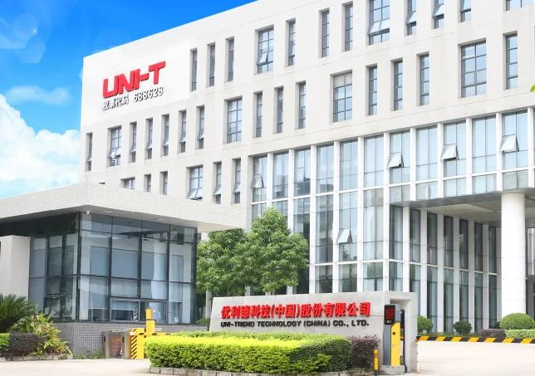
优利德科技（中国）股份有限公司是集仪器仪表研发、生产、销售为一体的仪器仪表综合型企业。公司秉承为全球用户提供高质量、高安全性、高可靠性、高性价比的测试测量产品及综合解决方案，坚持以科技及人文为本，致力于成为仪器仪表的全球知名品牌。
优利德成立于2003年，总部设于东莞松山湖园区。主要产品包括测试仪器、电子电工测试仪表、温度及环境测试仪表、电力及高压测试仪表和测绘测量仪表等。测试仪器先后推出了数字示波器、函数/任意波形发生器、频谱分析仪、可编程直流电源、数字万用表、数字交流毫伏表、可编程直流电子负载、智能电参数测量仪、数字电桥、直流电阻测试仪、电池内阻测试仪、多路温度测试仪、可编程耐压测试仪、可编程交流变频电源、教学实验平台等多款产品，广泛应用于高等教育及科研、移动通信、半导体设计与测试、汽车电子、新能源、工业生产及自动化、计量检测认证机构等领域。

